راهنماي استفاده از نرم‌افزار

جهت استفاده از نرم‌افزار بايد گراف محدوديت را به آن معرفي نمود. براي اين كار ابتدا مي‌بايست تعداد گره‌ها را مشخص نمود. اين كار از طريق جعبه متني كه در گوشه سمت چپ بالاي سربرگGraphDefine قرار دارد، انجام مي‌گيرد. سپس بايد يال‌ها را مشخص نمود. اين كار نيز از طريق قرار دادن مقدار "1" در سطر iام و ستون jام در ماتريسي كه در سمت چپ سربرگGraphDefine قراردارد، صورت مي‌گيرد؛ يعني يالي از گره‌يi به گره‌يj وجود دارد.
براي تعريف دامنه‌گره‌ها بايد بر روي دكمه‌ي Enter Domain كليك كرد كه در اين صورت فرم زير ظاهر خواهد شد.
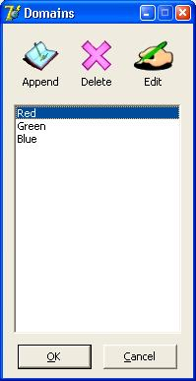
با استفاده از دكمهي Append و يا كليد Insert ميتوان يك مقدار اوليه را به دامنهي كل اضافه نمود. با استفاده از دكمه‌ي Edit و يا كليد تركيبي Shift+Insert ميتوان يك مقدار دامنه را ويرايش كرد؛ با دكمهي Delete و يا كليد Del ميتوان مقداري را از دامنه‌ي كل حذف نمود. با كليك روي دكمه OK و يا با استفاده از كليد Enter تمام مقادير دامنه (كه در ليست قرار دارند) براي دامنه‌ي هر گره كپي ميشوند. در ماتريس دامنه شما ميتوانيد مقداري را دستكاري و يا از دامنهي يك گره حذف نمائيد. در ضمن در تمام مراحل ميتوان با رفتن به سربرگ Result گراف مورد نظر را به صورت گرافيكي مشاهده نمود.

اكنون بايست سياست انتخاب متغير و انتساب مقدار به آن را معرفي نمود. اين كار توسط انتخاب يكي از دكمه‌هاي راديويي كه در گوشه‌ي سمت راست بالاي فرم اصلي قرار دارد، صورت ميگيرد. سپس با استفاده از دكمههاي BackTrackingو يا BT+ForwardChecking ميتوان مسئلهي حل شده و تمام مراحل حل آن را مشاهده نمود.

